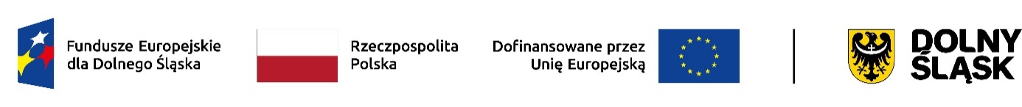

PROJEKT: „CUS jako nowa jakość usług społecznych w Sycowie” realizowany przez Gminę Syców w ramach Programu: Fundusze Europejskie dla Dolnego Śląska 2021-2027współfinansowanego ze środków Europejskiego Funduszu Społecznego Plus

Załącznik nr 4
do Zarządzenia nr 28/2025
Dyrektora Centrum Usług Społecznych w Sycowie
z dnia 25 sierpnia 2025r.

SPRAWOZDANIE
z realizacji zadania w zakresie wspierania rodziny i systemu pieczy zastępczej
w ramach realizacji usługi Klub Rodzin Sycowskich
zgodnie z Programem Usług Społecznych na lata 2027-2027

składanego w trybie określonym w art. 11 ust. 2 oraz art. 13 ust.1 i ust.2 ustawy z dnia 24 kwietnia 2003 r. o działalności pożytku publicznego i o wolontariacie (t.j. Dz. U. z 2024 poz. 1491 ze zm.)

I. Podstawowe informacje dotyczące sprawozdania
- Rodzaj sprawozdania | Częściowe / Końcowe
- Nazwa i adres oferenta
- Okres za jaki jest składane sprawozdanie | 1. Data rozpoczęcia:  2. Data zakończenia:
- Nadany numer umowy
i data umowy
- Nazwa zadania
- Data złożenia sprawozdania

II. Sprawozdanie z wykonania zadania
- Opis realizacji zadania z uwzględnieniem skali jego wykonania, szczególnie zawierający:
- miejsce realizacji zadania,
- grupę docelową wraz ze wskazaniem ilości adresatów zadania
- informację czy zakładane cele i rezultaty zostały osiągnięte wraz z ich opisem
- szczegółowy opis realizacji zadania\

III. Sprawozdanie z wykonania wydatków
Rozliczenie wydatków za rok …..…
Lp. | Rodzaj kosztu | Koszty zgodnie z umową  (w zł) | Faktycznie poniesione wydatki  (w zł)
LP | KOSZTY MERYTORYCZNE
LP | KOSZTY ADMINISTRACYJNE
Suma wszystkich kosztów realizacji zadania

IV. Dodatkowe informacje

………………………………………………………………….. …………………………………….……………………
Miejscowość i data podpis osoby upoważnionej lub podpisy
Osób upoważnionych do składania oświadczeń woli w imieniu oferentów

